ΔΙΚΤΥΑ ΥΠΟΛΟΓΙΣΤΩΝ (2^{η} Εργαστηριακή Άσκηση)
ΕΠΩΝΗΜΟ:ΚΙΟΥΡΤ ΜΕΧΜΕΤΑΛΗ
ΟΝΟΜΑ:ΑΧΜΕΤ
ΑΜ:1084672
Ερωτήματα
1) Αρχικά για την πρώτη ερώτηση παρατηρούμε ότι με τις εντολές sh ip int br έχουμε αναθέσει σε κάθε δρομολογητή τα IP με έναν τρόπο που να μπορούνε να επικοινωνούν περεταίρω και με sh int <όνομα διεπαφής> παρατηρούμε ότι υπάρχουν οι συνδέσεις e1/0 και e1/1 για να μπορούμε να συνεχίσουμε την διαδικασία επικοινωνίας των δρομολογητών.
Τα IP που έχουμε βάλει είναι :
 | e1/0 | e1/1
R1 | 10.1.2.1 | 10.1.3.1
R2 | 10.1.2.2 | 10.1.4.1
R3 | 10.1.3.2 | 10.1.4.2

Από τα χρώματα μπορούμε να βεβαιωθούμε ποια ΙP του δρομολογητή επικοινωνεί με ποιον δρομολογητή. Με αποτέλεσμα να έχουμε μία σωστή δικτύωση για την συνέχεια τις εργασίας

Για το R1:
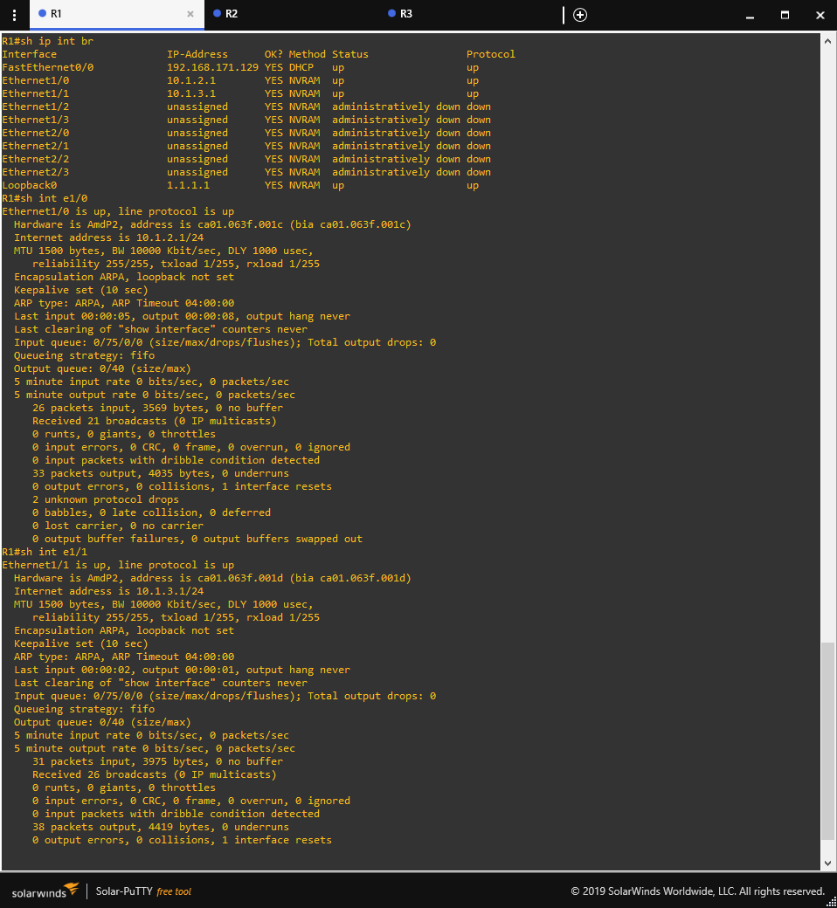
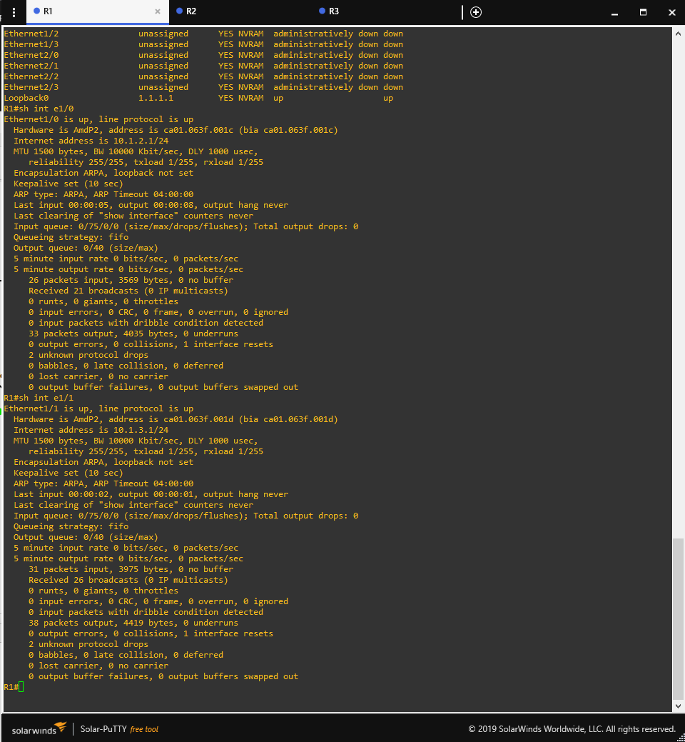

Για το R2:
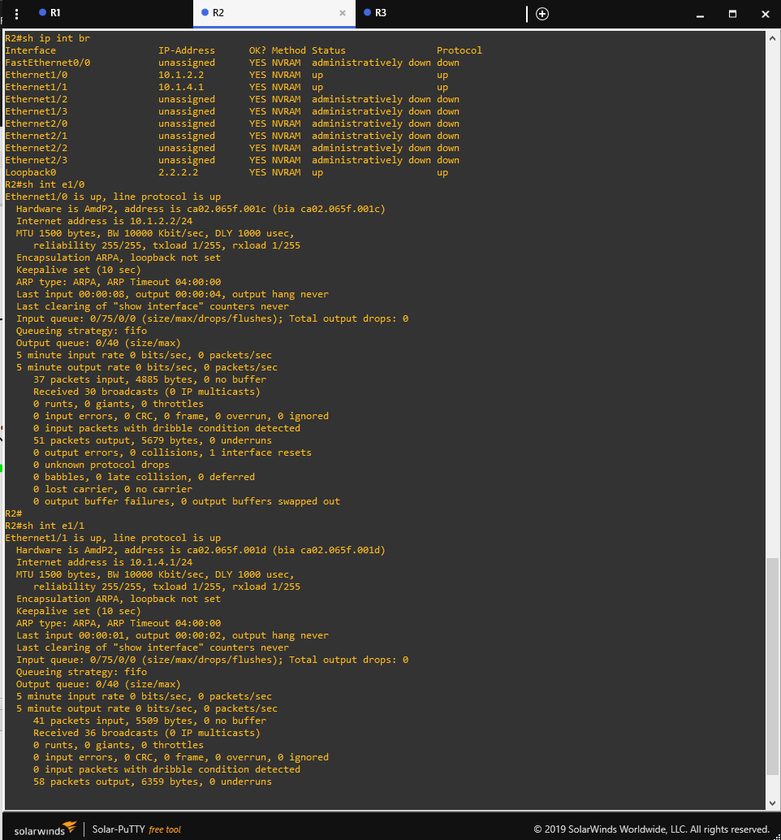

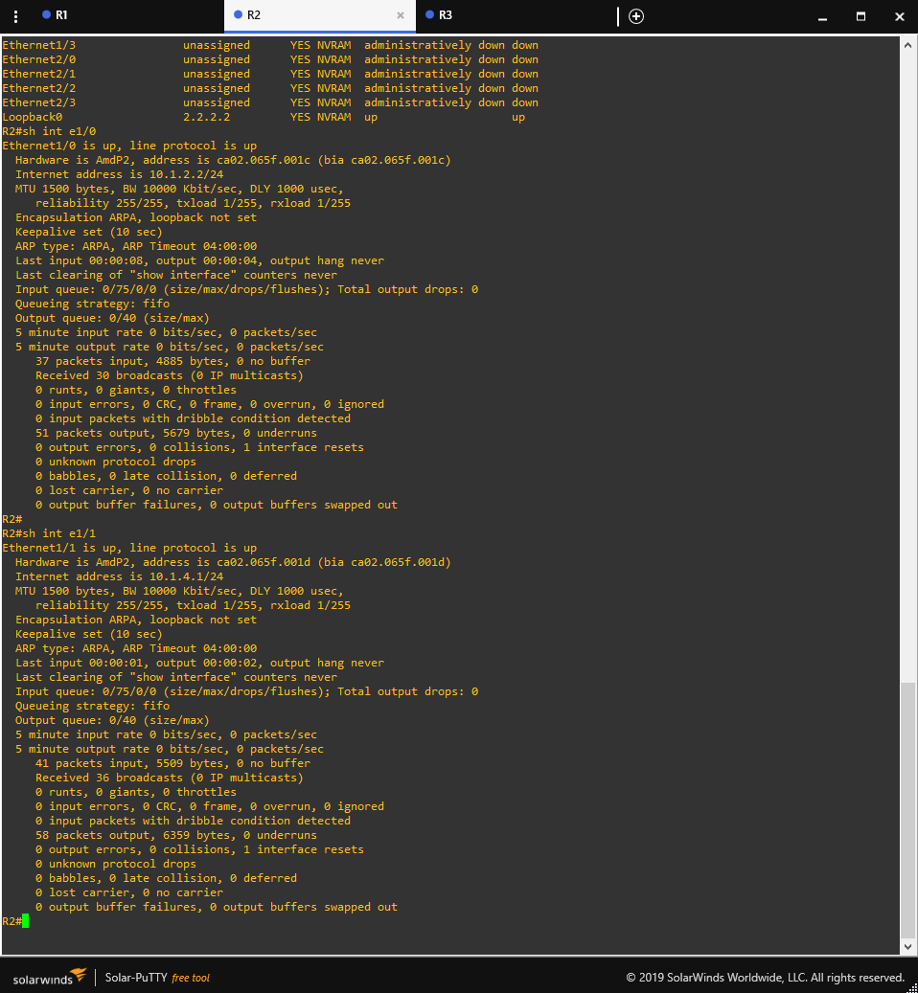

Για το R3:
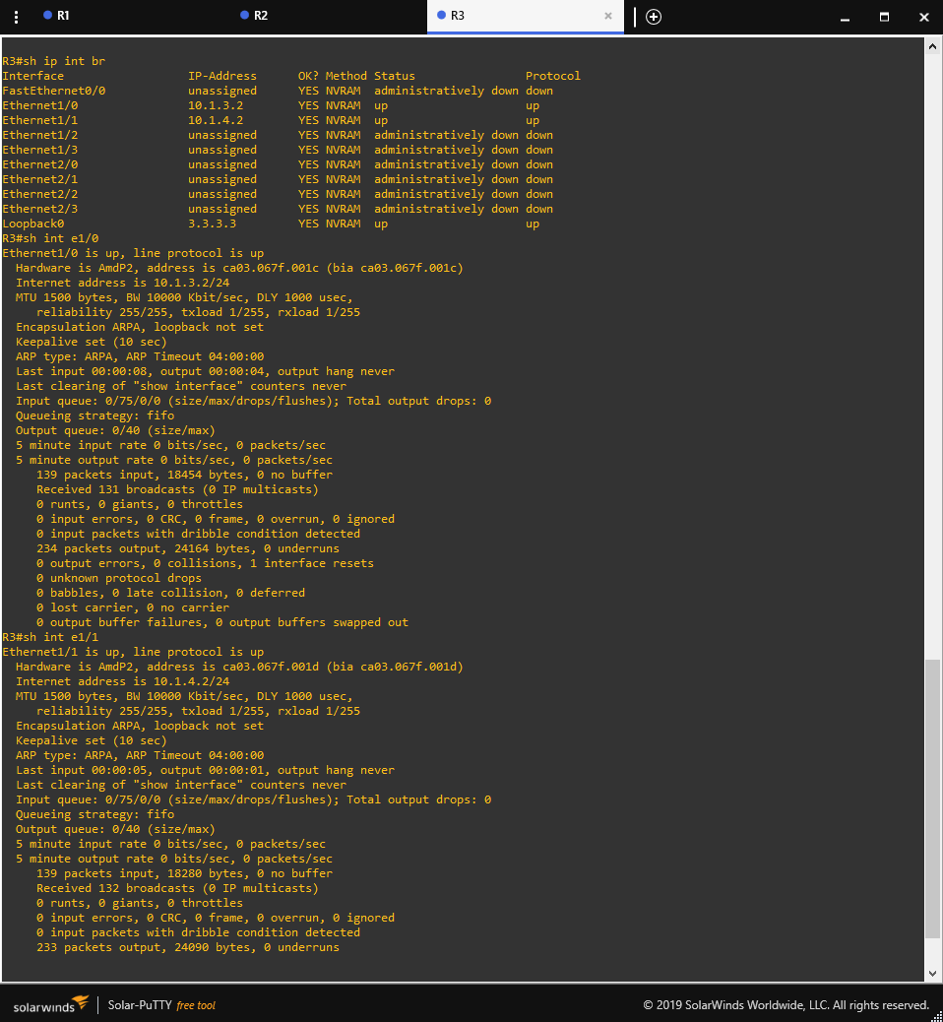

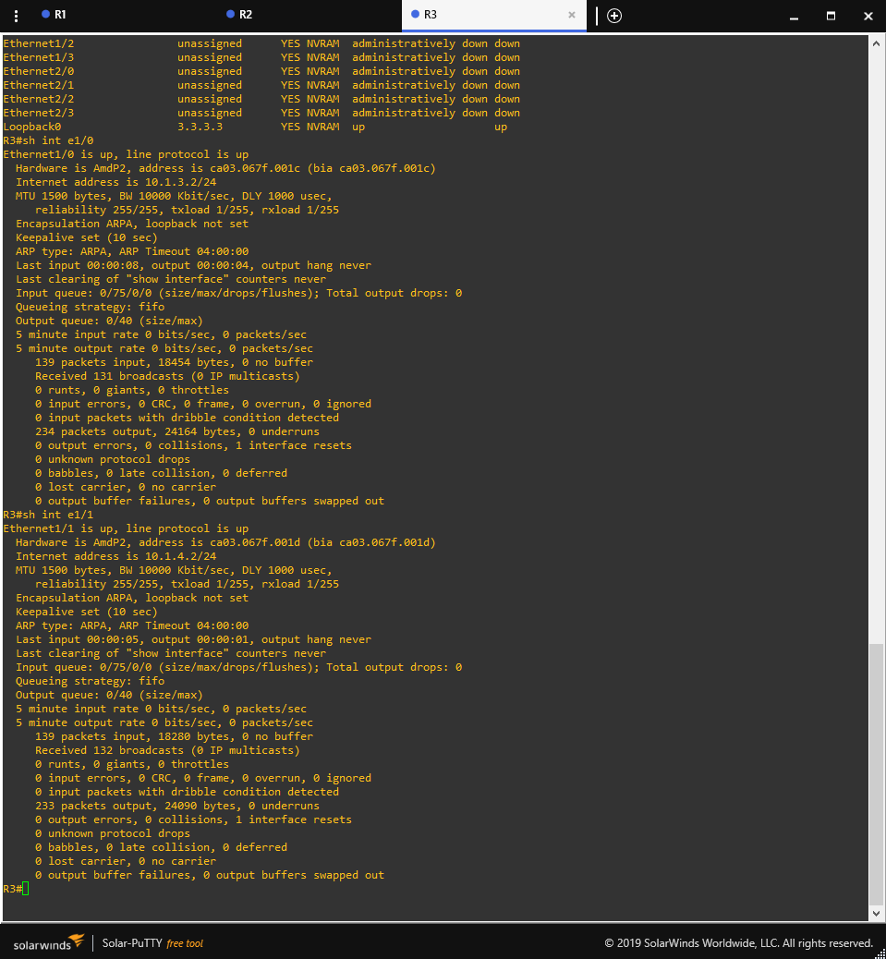
2) Στην δεύτερη ερώτηση θα εκτελέσουμε την εντολή ping για να έχουμε μία σωστή επικοινωνία των δρομολογητών αλλά και να μπορούμε να βεβαιωθούμε ότι έχουμε κάνει σωστά την ανάθεση.
Ping το R1 για τους δρομολογητές R2 και R3:
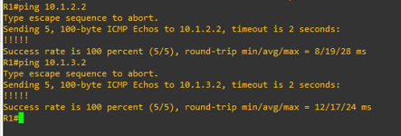
Ping το R2 για τους δρομολογητές R1 και R3:
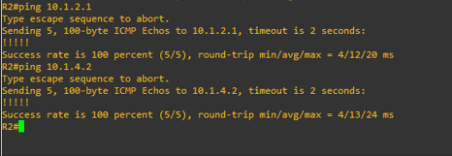

Ping το R3 για τους δρομολογητές R1 και R2:
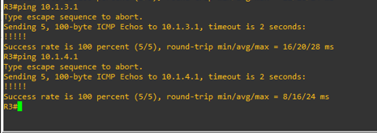

3) Με την εντολή ospf γράφουμε το LoopBack του δρομολογητή και αναθέτουμε ένα default δίκτυο που μπορούμε στην συνέχεια να παρατηρήσουμε με το command sh ip ospf neigh βλέπουμε τα δίκτυα που έχουμε κάνει ping.
Για το R1:
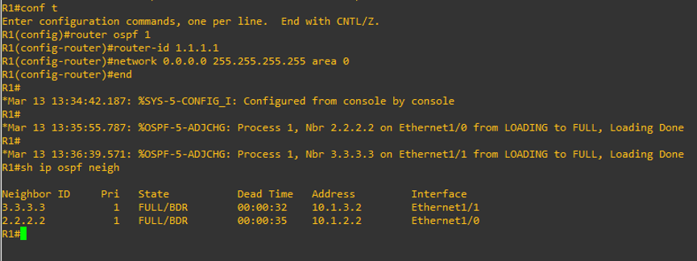
Για το R2:
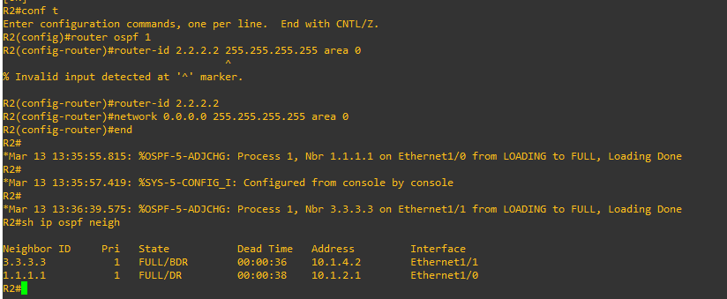
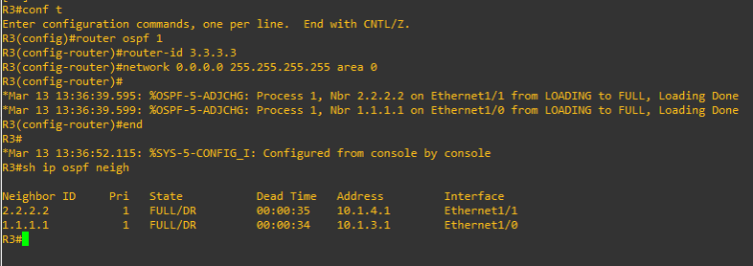
Για το R3:

4) Ξανά χρησιμοποιούμε την εντολή ping και για να βεβαιωθούμε ότι βλέπουν οι δρομολογητές τις διεπαφές και υπάρχει η σύνδεση και επικοινωνία μεταξύ των LoopBack.
Για τον δρομολογητή R1:
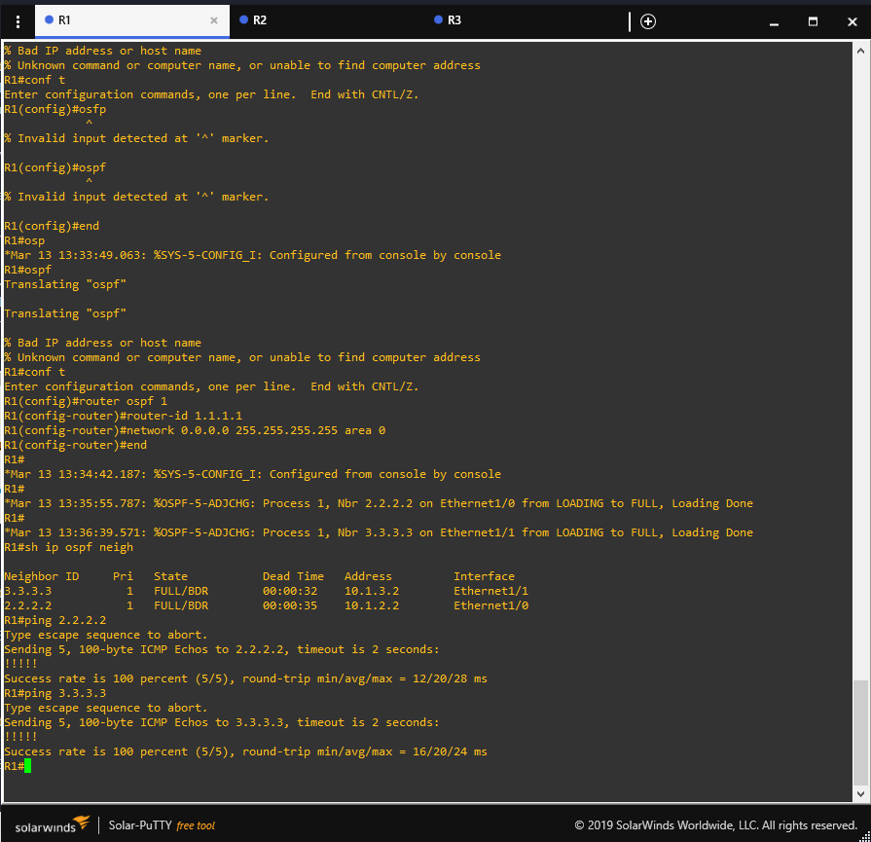
Για τον δρομολογητή R2:
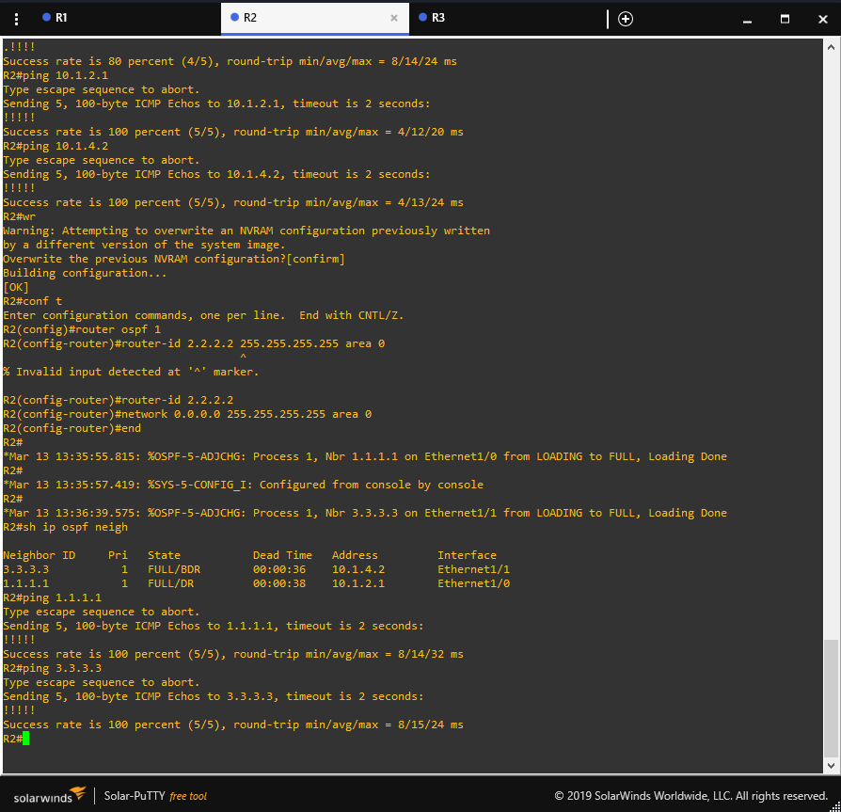

Για τον δρομολογητή R3:
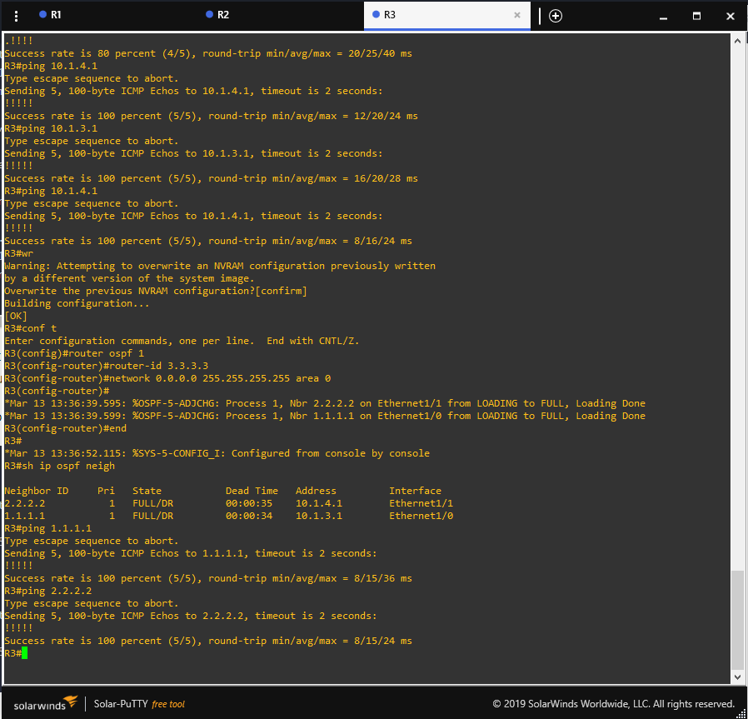
5) Αρχικά με το command sh ip ospf neigh βλέπουμε ότι πράγματι υπάρχει η σύνδεση μεταξύ των δρομολογητών και στην συνέχεια παρατηρούμε με το command sh ip route βλέπουμε όλες τις συνδέσεις που έχουμε κάνει στους δρομολογητές.
Για το R1:
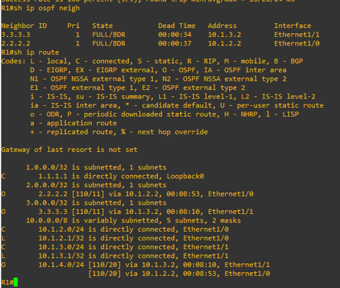
Για το R2:
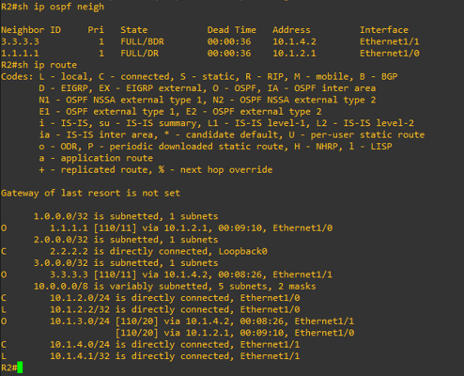

Για το R3:
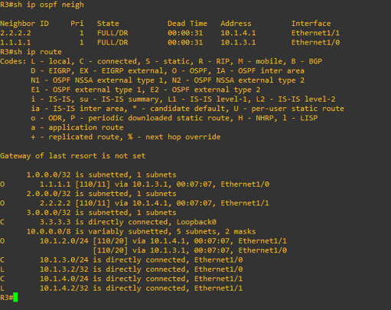

2^{ο} Στάδιο Εργασίας
Στο δεύτερο στάδιο της εργασίας θα εκτελέσουμε την εντολή ping για να διαπιστώσουμε ότι υπάρχει η σύνδεση μεταξύ των router. Που στην συνέχεια θα εκτελέσουμε το command traceroute με αποτέλεσμα να δούμε τις διαδρομές τις δικτύωσης αλλά και τη μέτρηση των καθυστερήσεων μεταφοράς πακέτων για το πρωτοκόλλου Διαδικτύου.
Ερωτήματα
1) Πρώτα για να μπορούμε να κάνουμε σωστά το command ping 8.8.8.8 θα χρειαστεί να εκτελέσουμε σωστά τις εντολές και τα βήματα του link όπως να ορίσουμε στο IP του 8.8.8.8 την διεύθυνση google.com με αποτέλεσμα να έχουμε:
Για το R1:
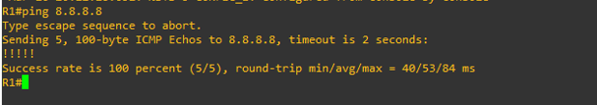

Για το R2:
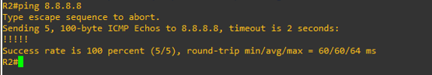

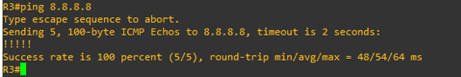
Για το R3:

2) Κάνοντας traceroute βλέπουμε την διαδρομή που ακολουθεί και ότι υπάρχει η σύνδεση με αποτέλεσμα να έχουμε:
